Sistema de Eficiência Energética

Documento de Especificação de Requisitos

Requisito: RF01 – Consultar painel das salas de aula

Versão: Inicial

**Histórico de Alterações**

|  |  |  |  |
| --- | --- | --- | --- |
| **Data** | **Versão** | **Descrição** | **Autor** |
| 05/05/2015 | Inicial | Alteração do diagrama de atividade. | Lázaro |
| 05/05/2015 | Inicial | Alteração do passo 2 do fluxo principal e acréscimo dos passos 3, 4, 5 e 6. | Lázaro |
| 01/04/2015 | Inicial | Criação do documento. | Lázaro |

Sumário

1.Descrição 4

2.Pré-condições 4

3.Pós-condições 4

4.Ator primário 4

5.Gatilho 4

6.Fluxo principal 4

7.Fluxos alternativos 4

8.Fluxos de exceção 4

# Descrição

Este documento descreve os passos do caso de uso Consultar painel das salas de aula, especificando como os usuários do sistema visualizarão o status atual de cada sala de aula.

# Pré-condições

Não há pré-requisitos.

# Pós-condições

Após o final normal deste caso de uso, o sistema deve permitir a visualização do status atual das salas de aula pelo usuário.

# Ator primário

1. Administrador;
2. Gerente de salas de aula; e
3. Usuário.

# Gatilho

Este caso de uso começa quando o administrador, o gerente de salas ou o usuário clicar no link do sistema disponível na página inicial do site do Ifpi.

# Fluxo principal

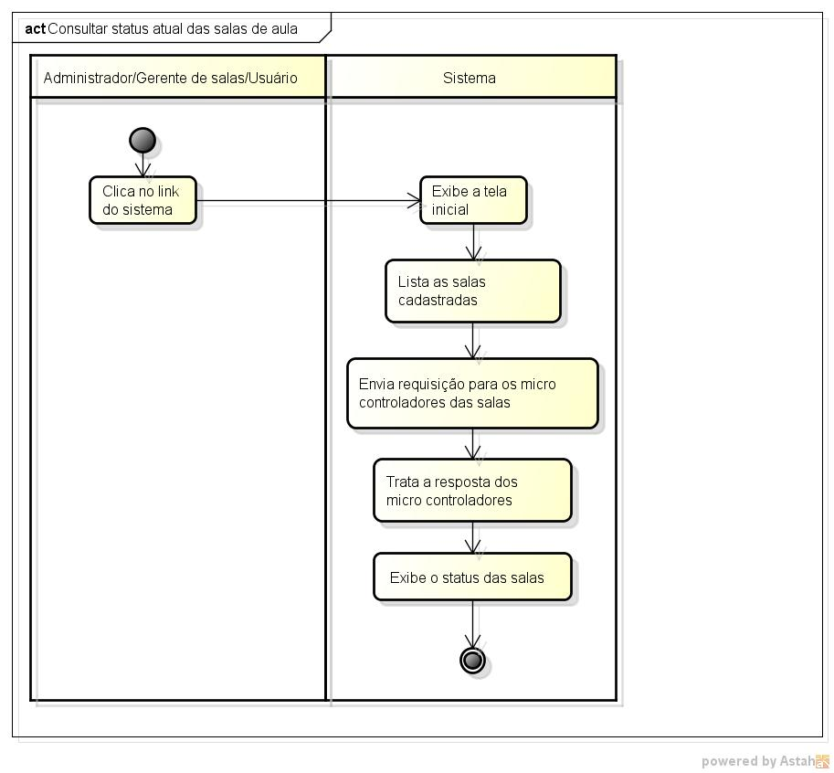

|  |  |  |  |  |
| --- | --- | --- | --- | --- |
| **Passo** | **Ator** | **Descrição** | **Caminho alternativo** | **Referência** |
| 1 | Administrador/Gerente de salas/Usuário | Clica no link do sistema disponível no site do Ifpi. |  |  |
| 2 | Sistema | Exibe a tela inicial do sistema. |  | TL01 |
| 3 | Sistema | Lista as salas cadastradas. |  | RN01 |
| 4 | Sistema | Envia requisição para os micro controladores das salas. |  | RN02 |
| 5 | Sistema | Trata a resposta dos micro controladores das salas de aula. |  | RN03 |
| 6 | Sistema | Exibe o status das salas |  | RN04 |
|  |  | Fim |  |  |

# Fluxos alternativos

Não há fluxos alternativos.

# Fluxos de exceção

Não há fluxos de exceção